**Nama : PUSPITA PURNAMASARI**

**NIM : L200170140**

**Kelas : E**

**MODUL 5**

Data Manipulation Language (DML)

1. Menjalankan XAMPP Contro Panel dan menjalankan server Apache serta MySQL

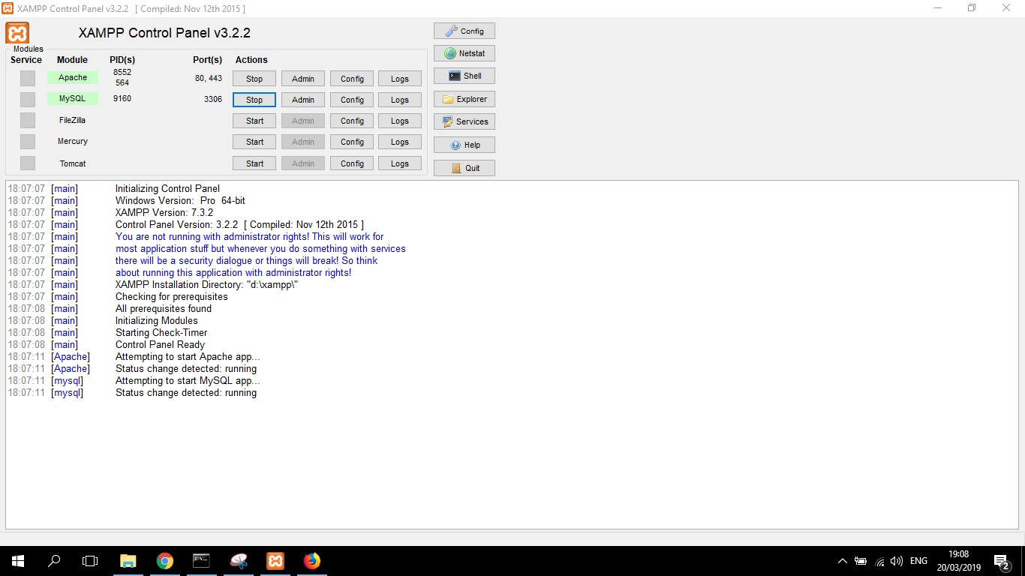

2. Membuka CMD dan login sebagai root ke MySQL kemudian memilih database ‘perbankan’.

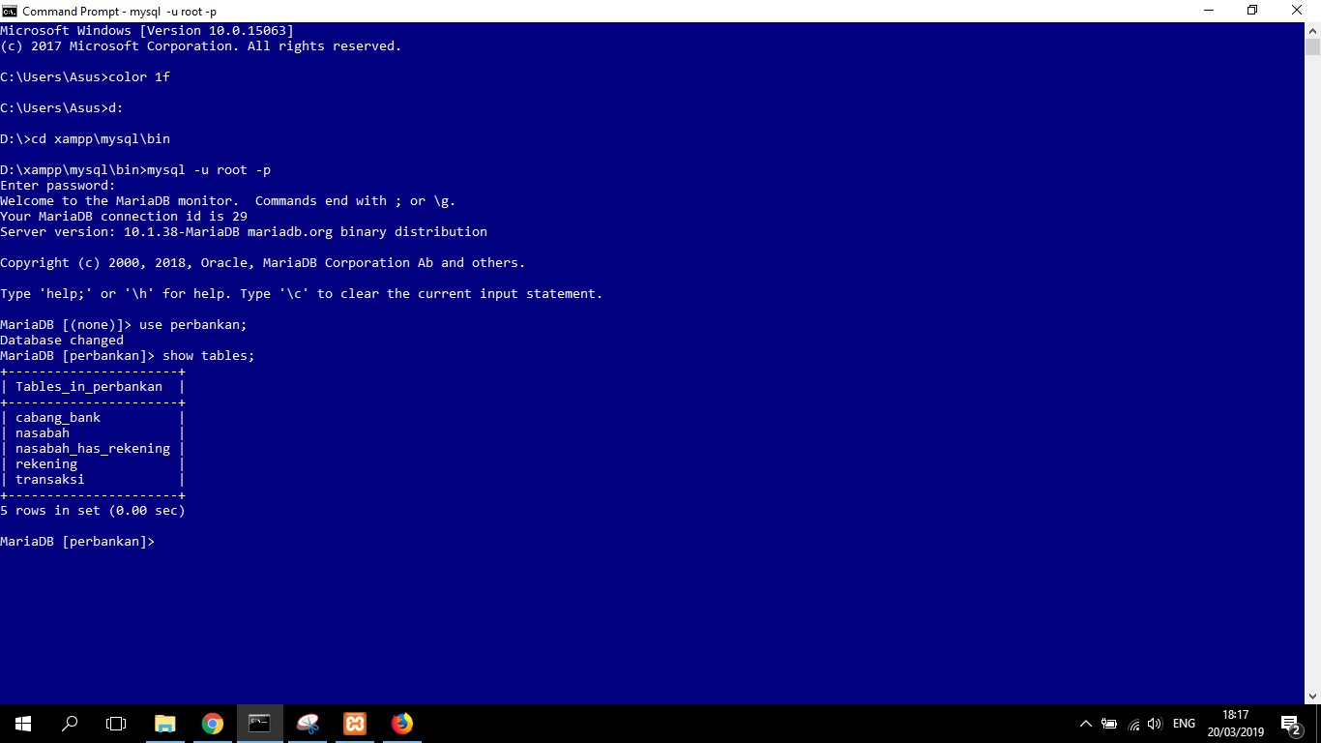

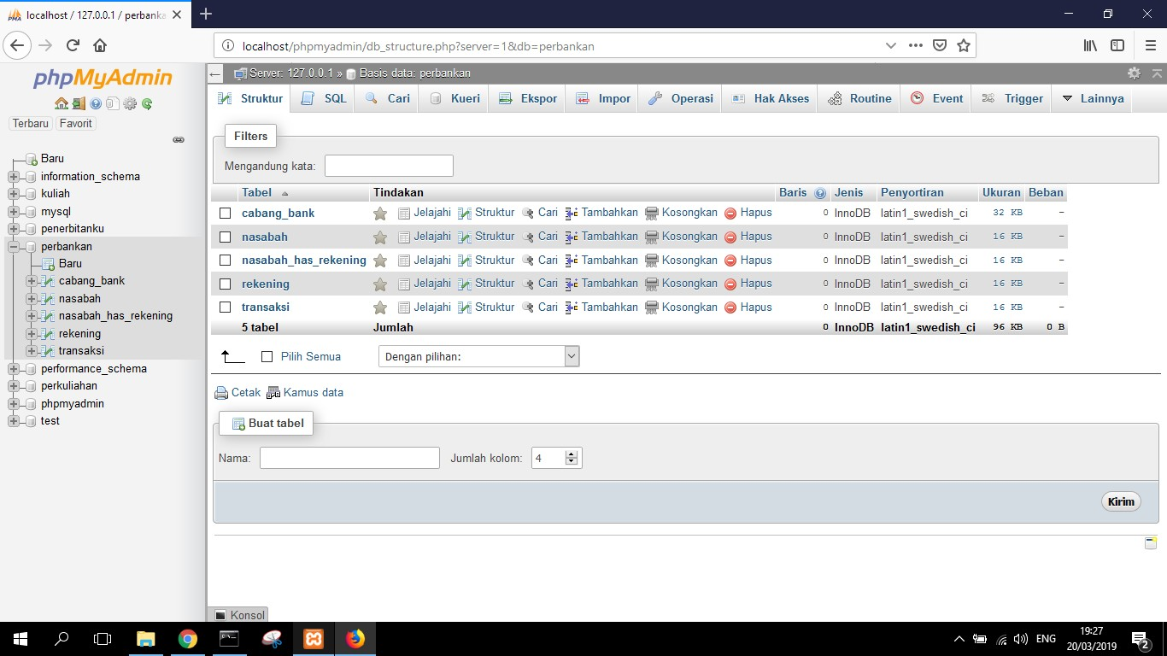

Gambar diatas menunjukkan table-tabel yang ada pada database ‘perbankan’.

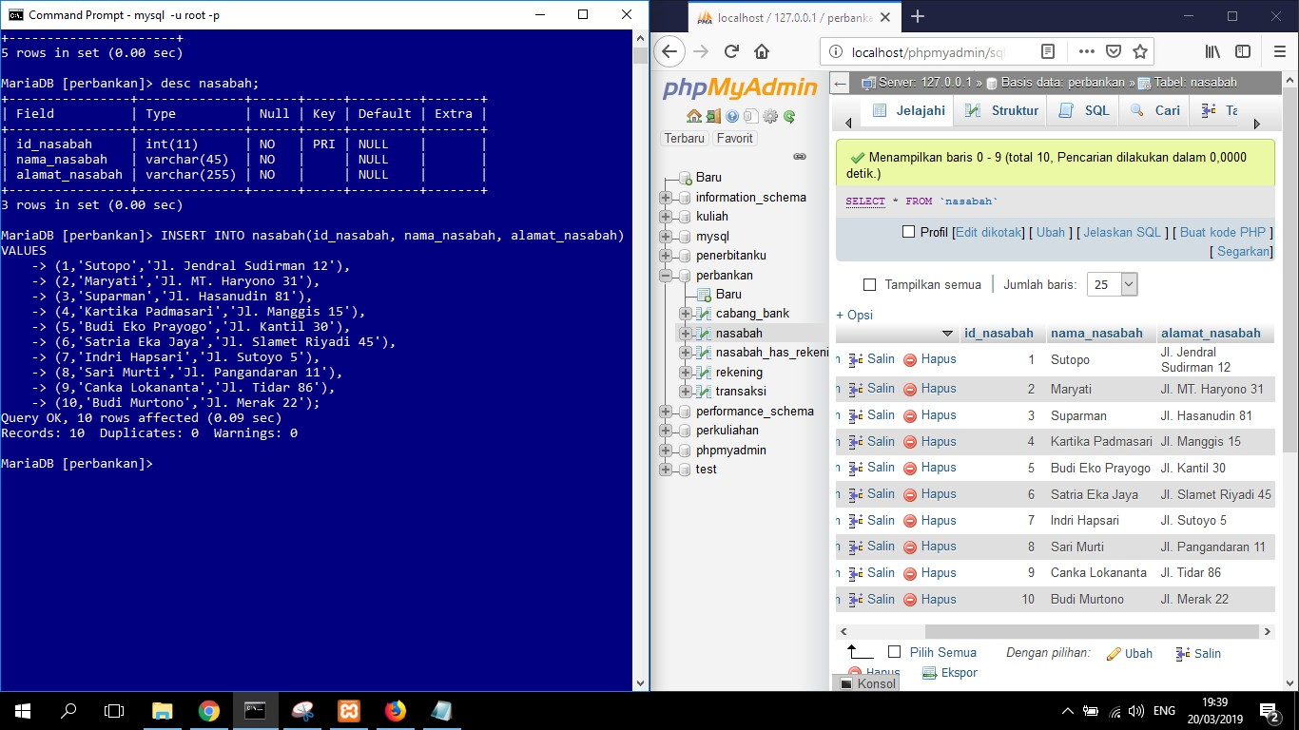

4. Memasukkan data-data kedalam table ‘cabang_bank’.

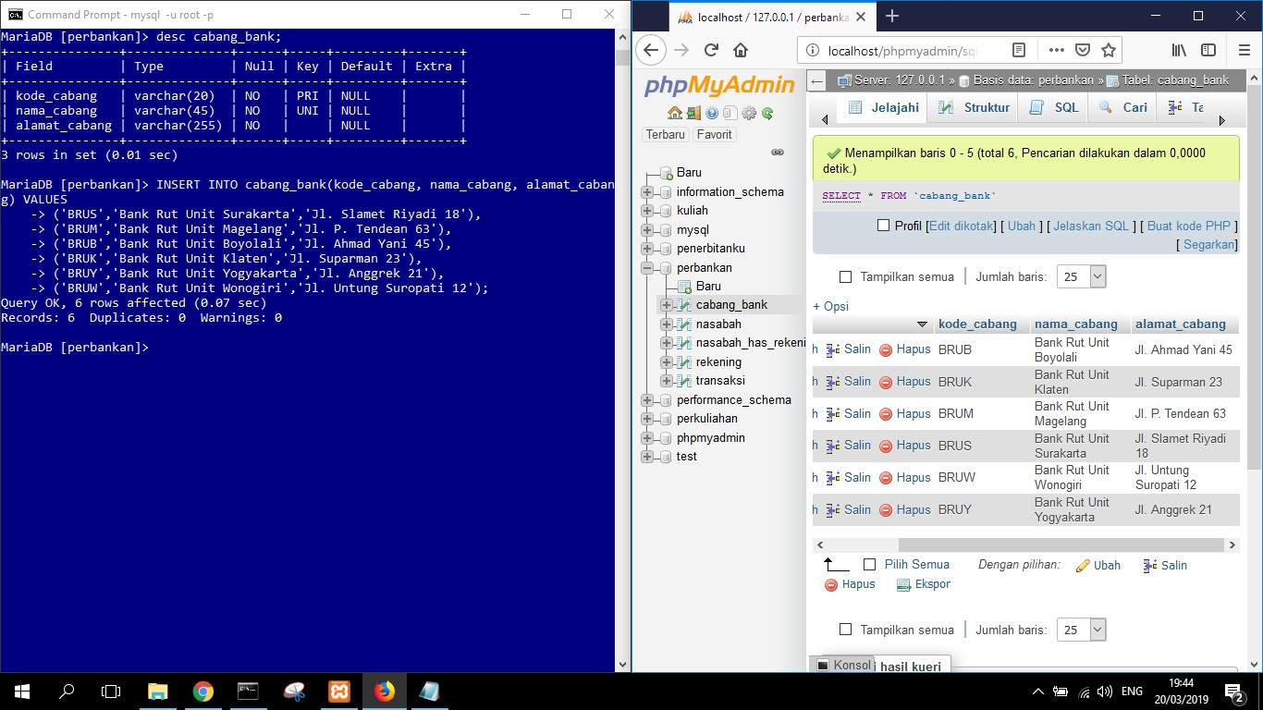

5. Memasukkan data-data kedalam table ‘rekening’.

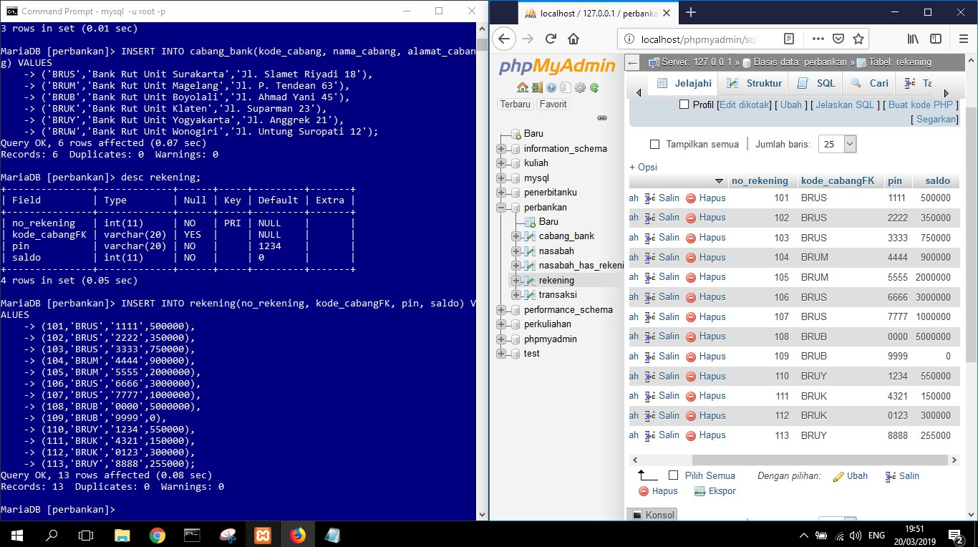

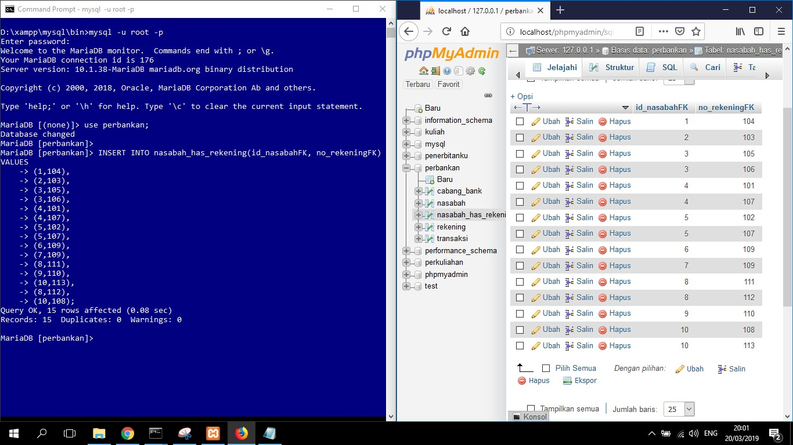

7. Memasukkan data-data kedalam table ‘transaksi’.

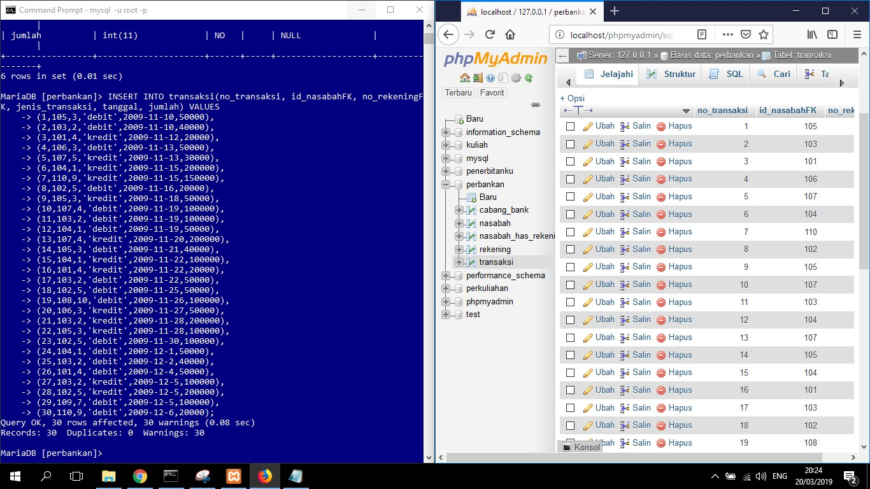

8. Melakukan UPDATE terhadap alamat seorang nasabah.

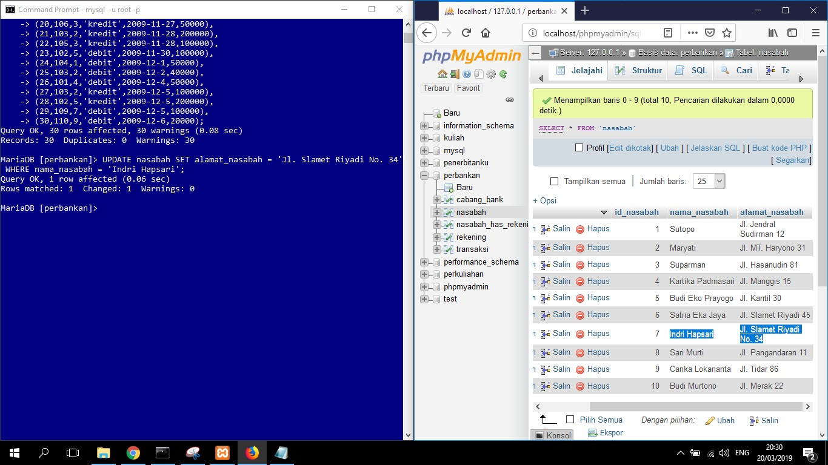

9. Melakukan UPDATE alamat pada salah satu cabang bank.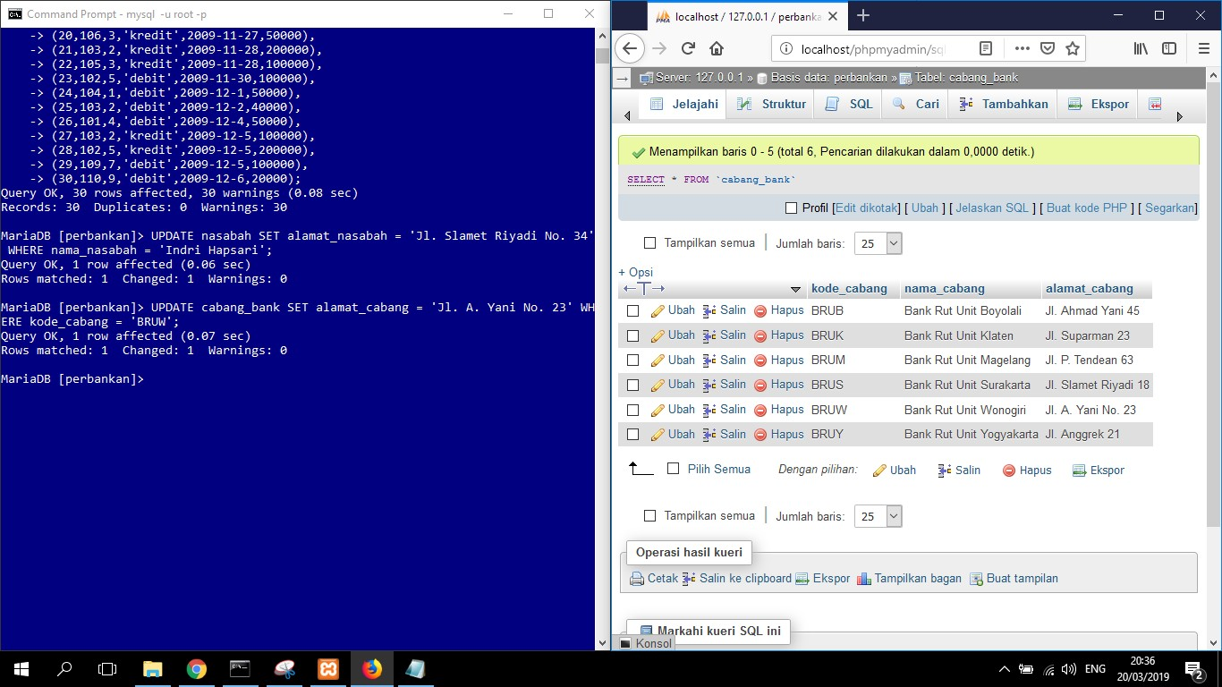

10.Menghapus salah satu data pada salah satu table.

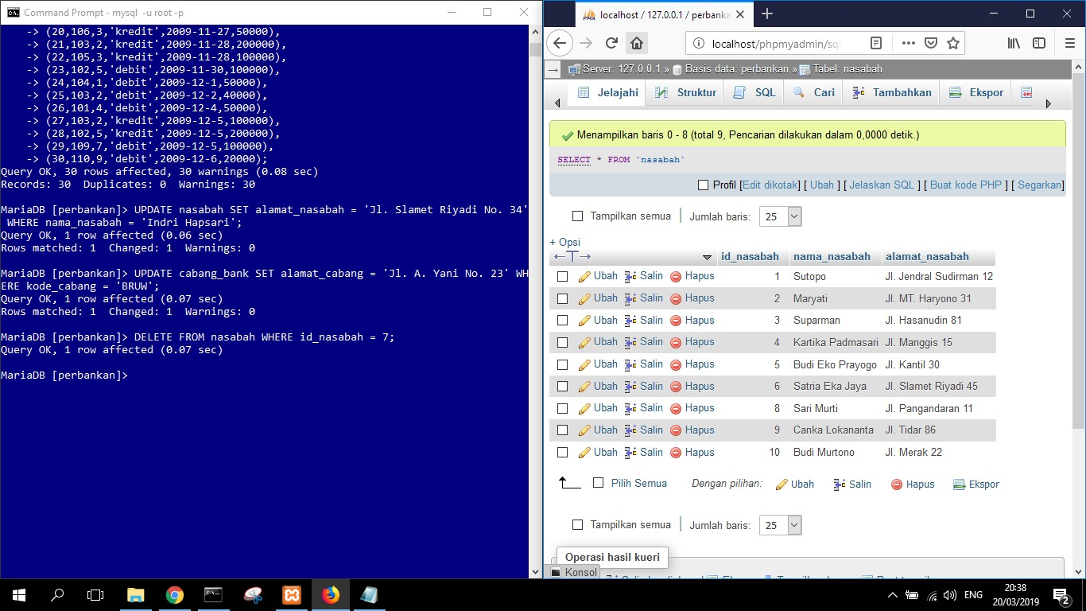

11. Menghapus salah satu data pada table cabang bank.

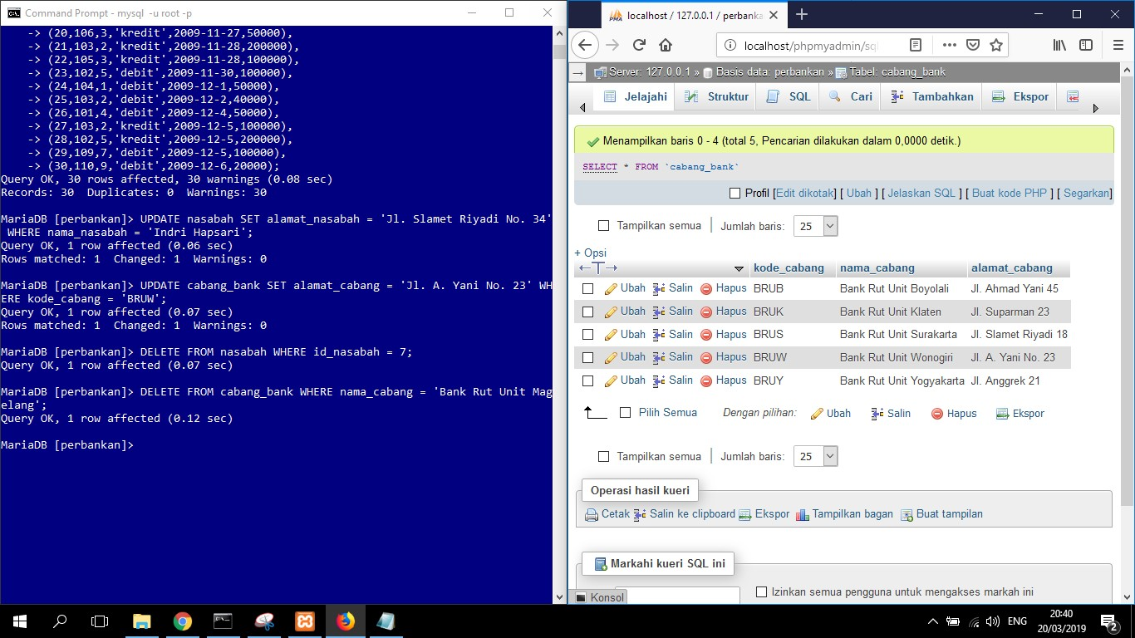

**TUGAS**

**1.** **Menambah 10 data ke dalam table nasabah**

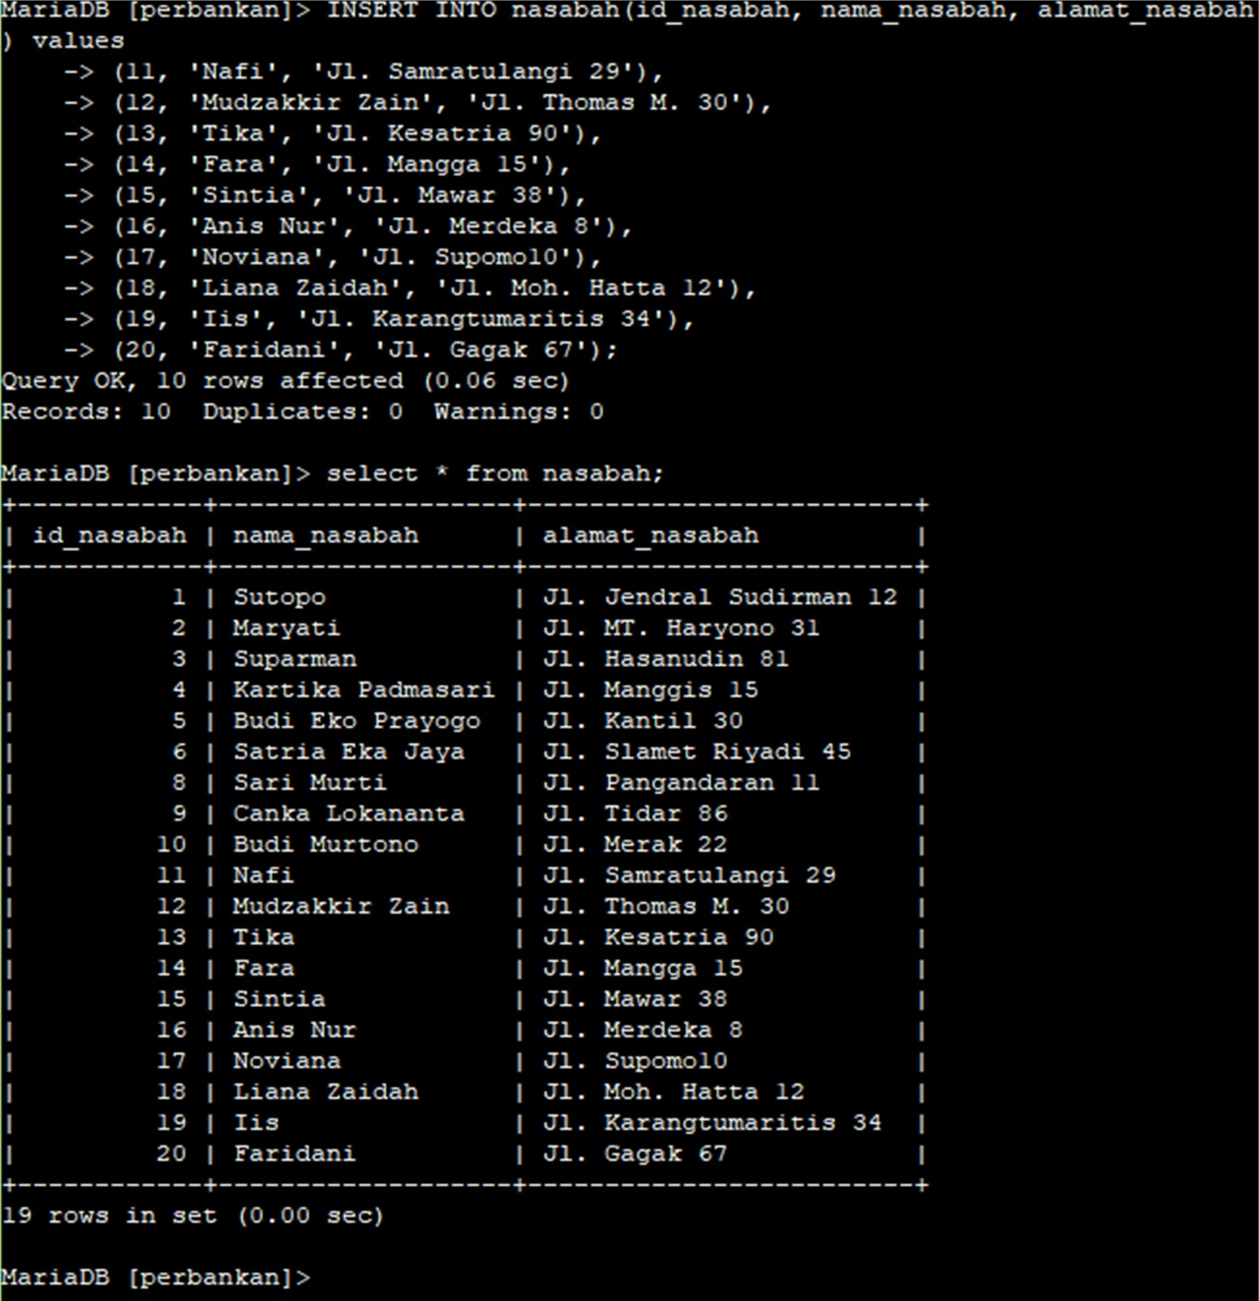

**2.** **Menambah 10 data ke dalam table cabang_bank**

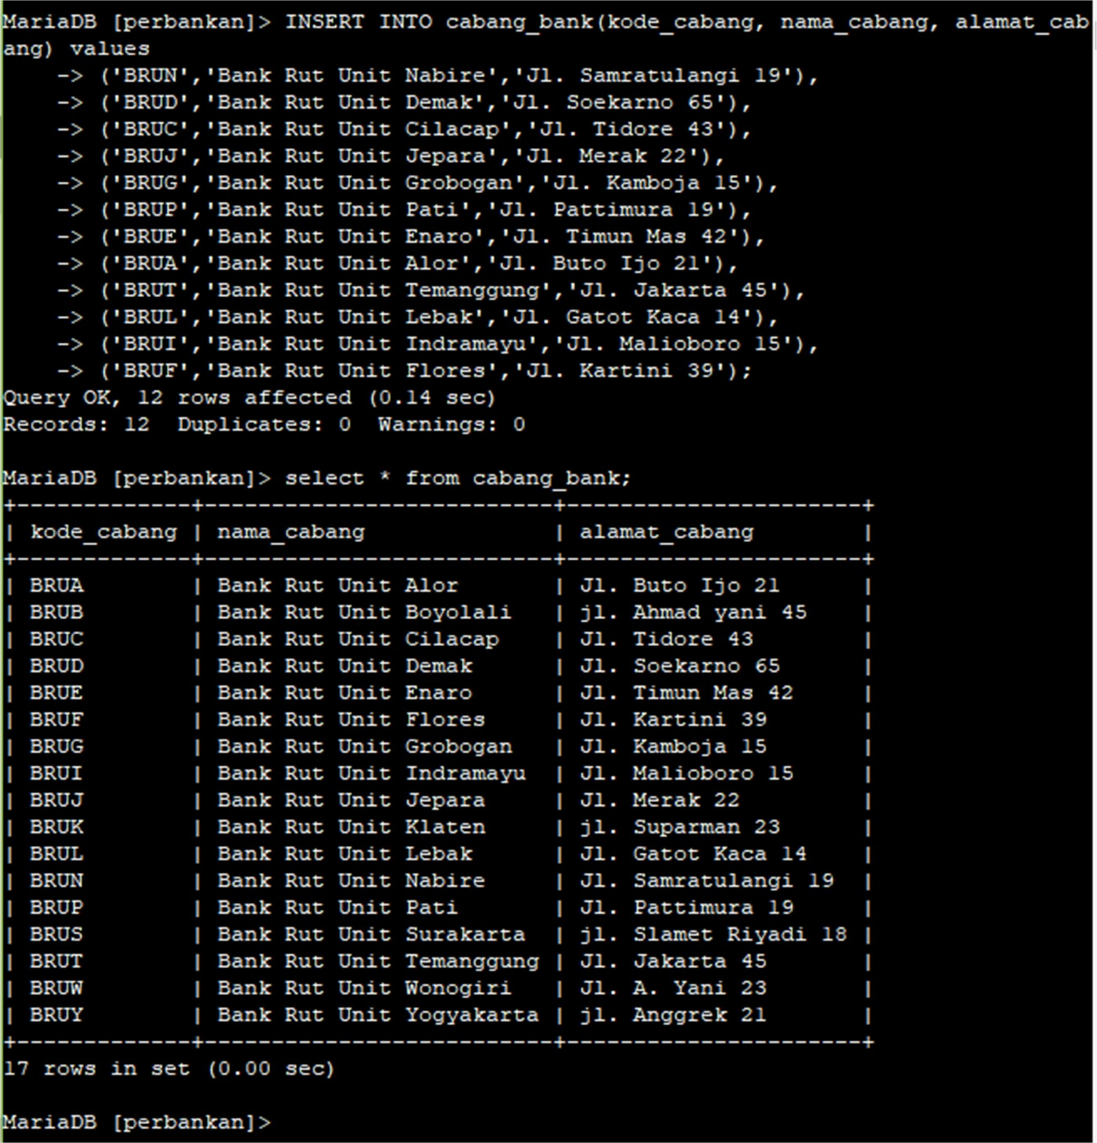

**3.** **Menambah 10 data ke dalam table rekening**

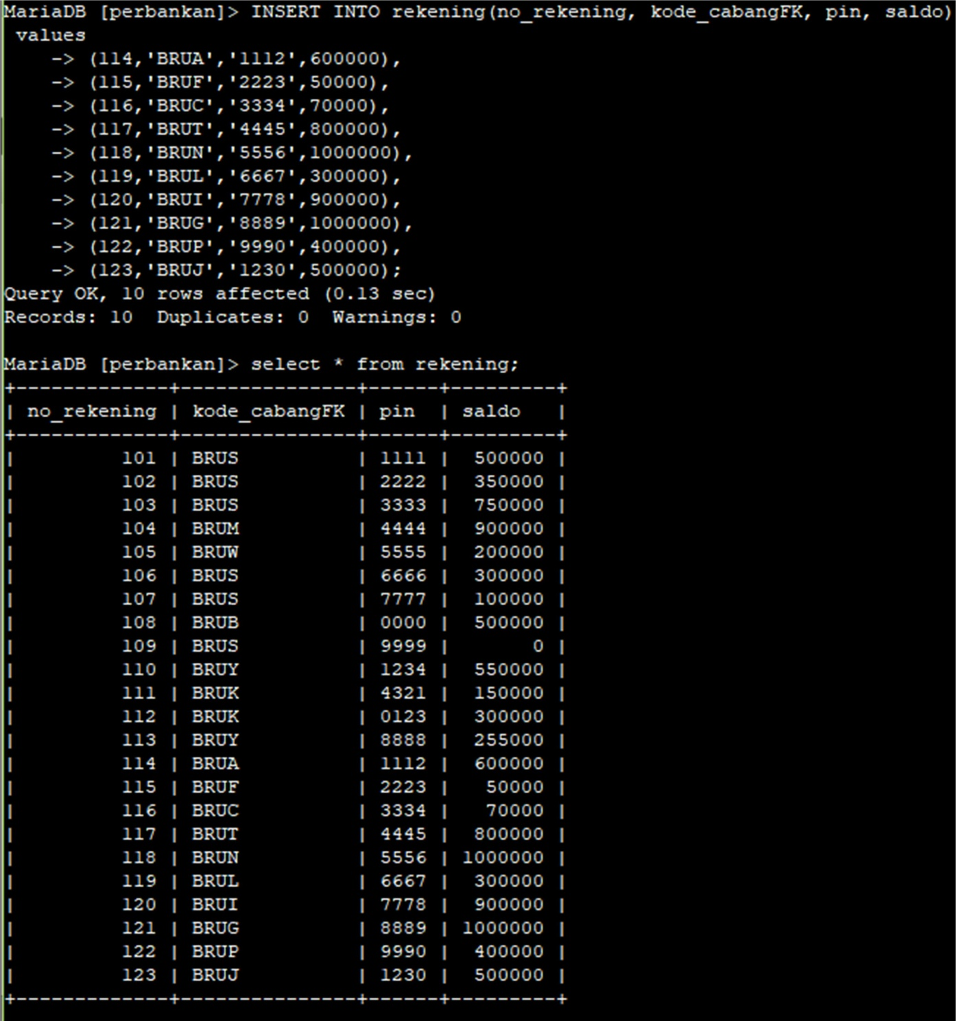

**4.** **Menambah 10 data ke dalam table nasabah_has_rekening**

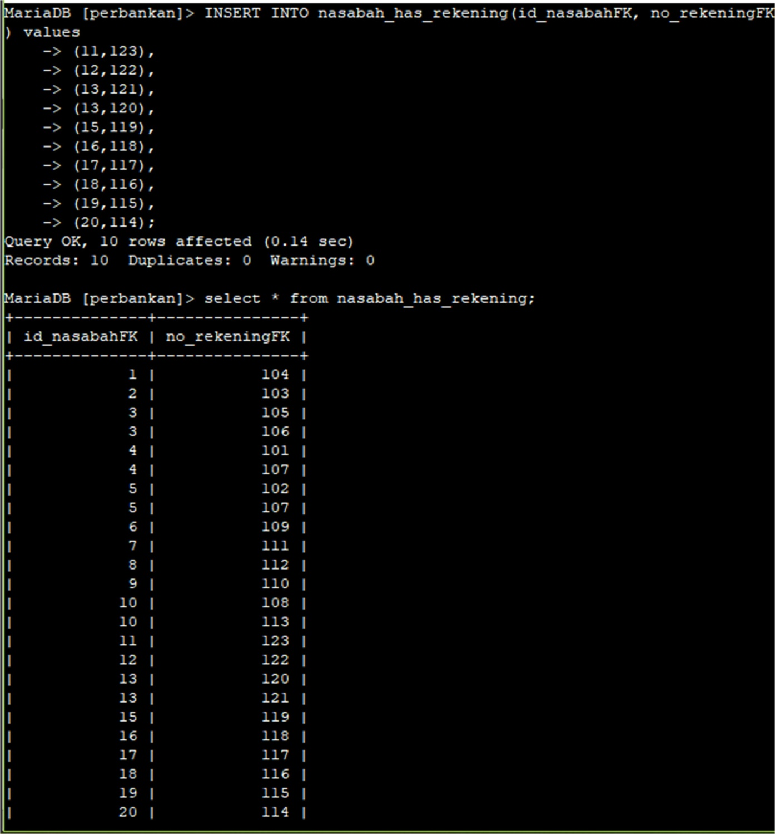

**5.** **Menambah 20 data ke dalam table transaksi**

